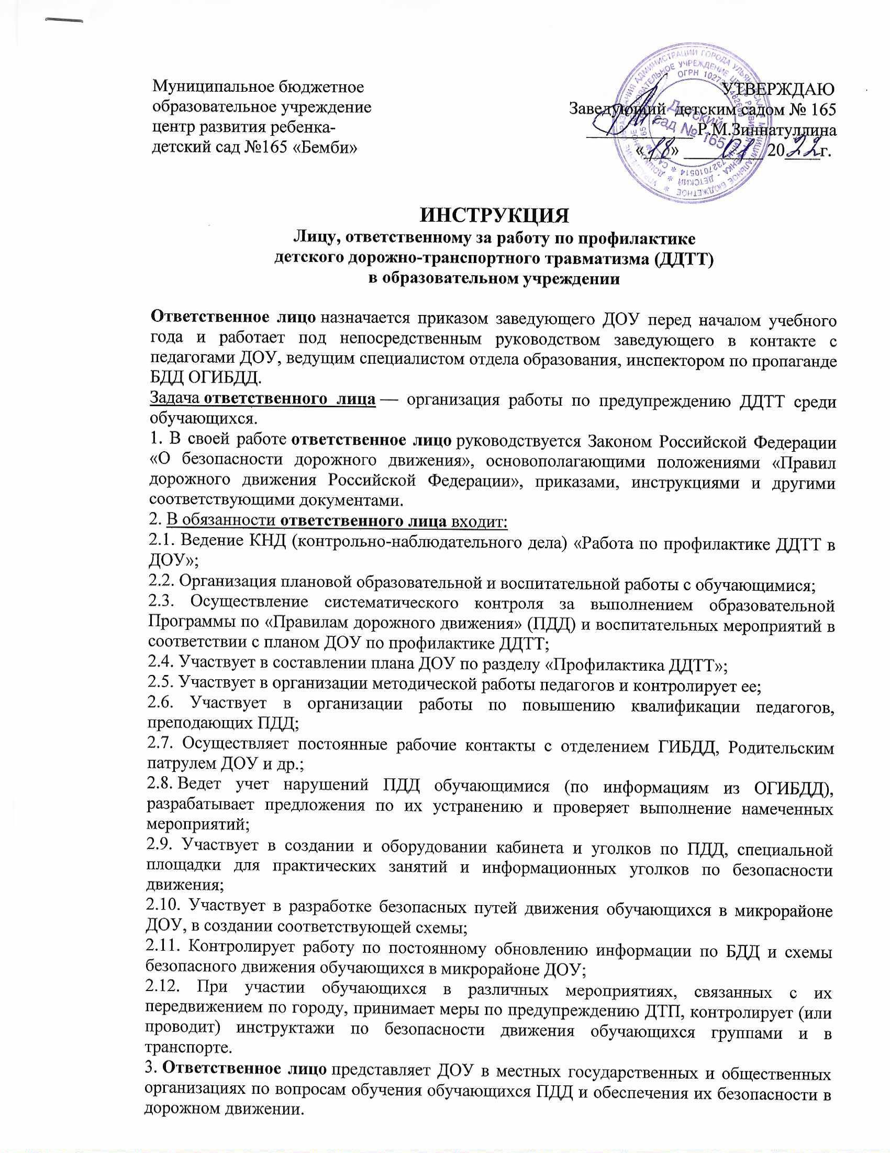

4. Вся работа ДОУ по вопросам безопасности дви­жения проводится по утвержденному годовому и месячным планам. Проект плана мероприятий должен быть предвари­тельно рассмотрен на педсовете ДОУ.

О выполнении плана мероприятий по предупреждению ДДТТ **ответственное лицо** регулярно информирует заведующего ДОУ.

Один раз в полугодие **ответственное лицо** предоставляет информацию о проделанной работе в ОГИБДД. Отвечает на запросы ОГИБДД или поручает их исполнение педагогам.

**С инструкций ознакомлены____________________________________________________**